TRƯỜNG TIỂU HỌC ĐÔNG BA
THAM GIA HỘI THI KỂ CHUYỆN BẰNG TIẾNG ANH
CẤP QUẬN - NĂM HỌC 2016 - 2017
Tham gia Hội thi kể chuyện bằng tiếng Anh có tiểu phẩm minh họa cấp quận năm học 2016 – 2017 vào sáng 26/11/2016 được tổ chức tại Hội trường Trường Tiểu học Đông Ba - quận Phú Nhuận, Trường Tiểu học Đông Ba đã tham dự hội thi với tiểu phẩm “Ba chú heo con”.
Tiểu phẩm được các bạn học sinh thể hiện lưu loát bằng tiếng Anh với giọng đọc và minh họa rất tự nhiên đã mang lại nhiều tiếng cười cho người xem và cung cấp một bài học về cuộc sống đầy ý nghĩa.
Để động viên tinh thần học tập và nâng cao khả năng học ngoại ngữ của các em học sinh, vào sáng thứ hai ngày 28/11/2016, tiểu phẩm này cũng đã được các bạn trọng đội diễn trình diễn lại trong buổi sinh hoạt chào cờ đầu tuần và được đông đảo các bạn học sinh thích thú theo dõi.
Một số hình ảnh
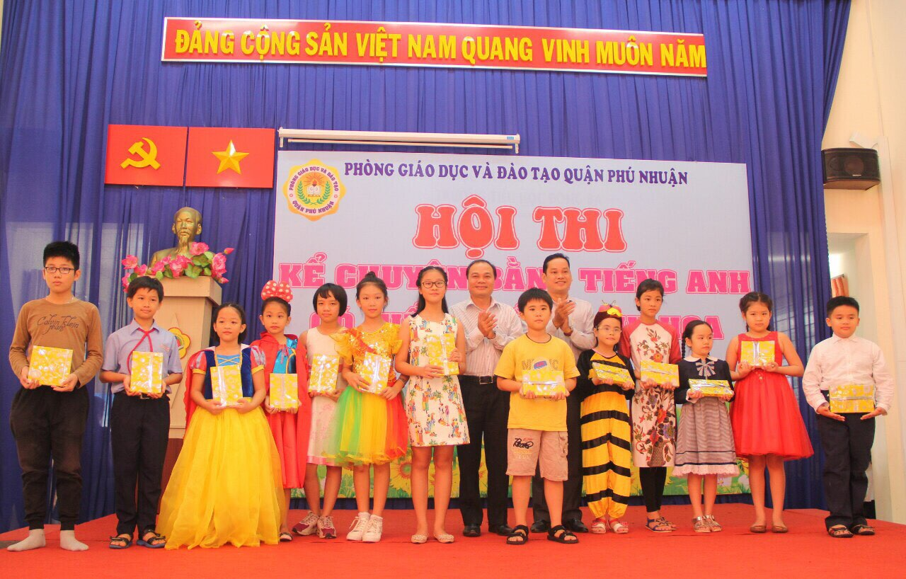 | 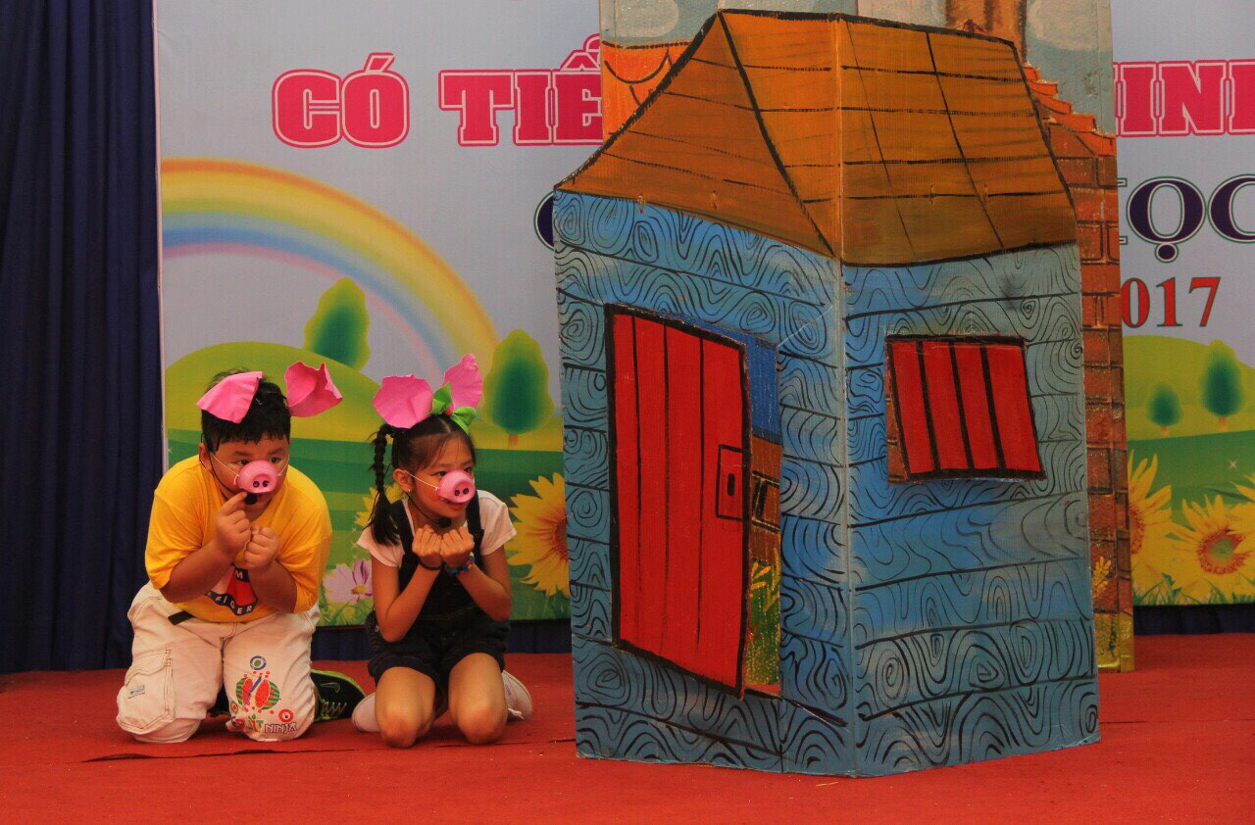
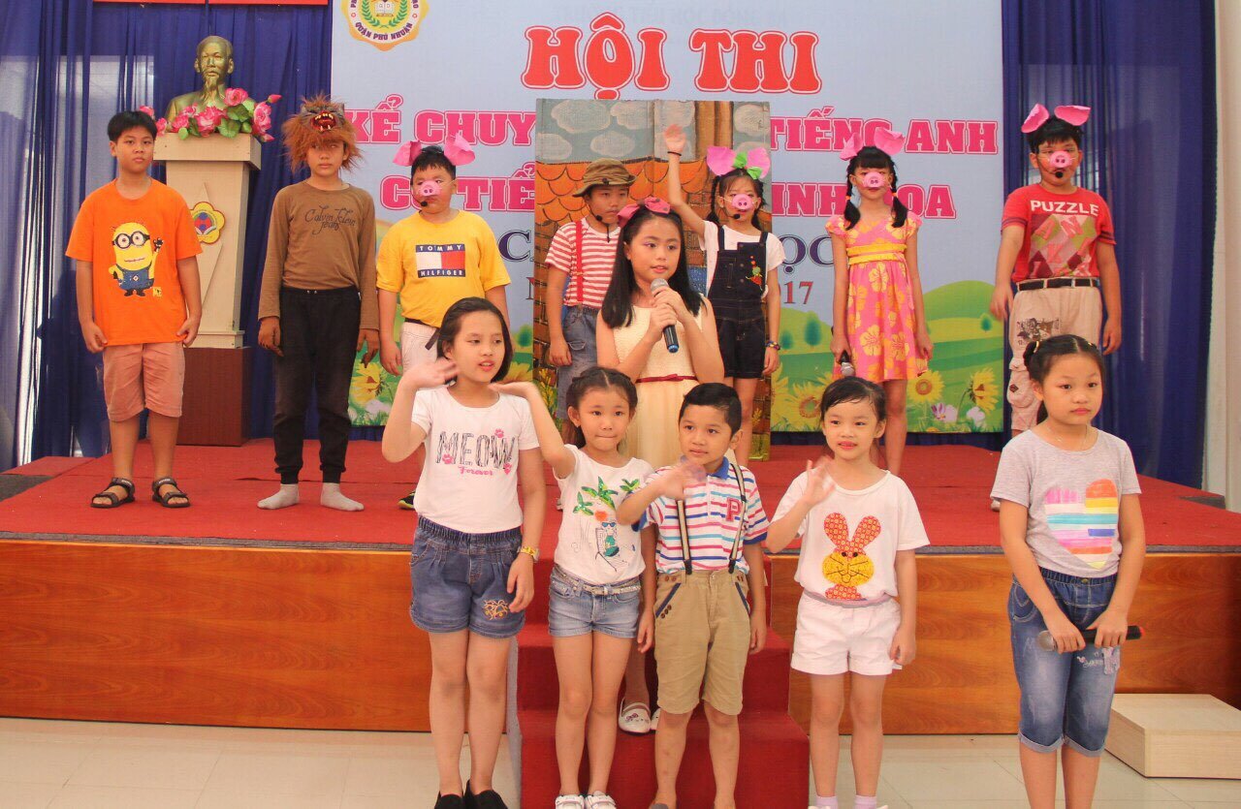 | 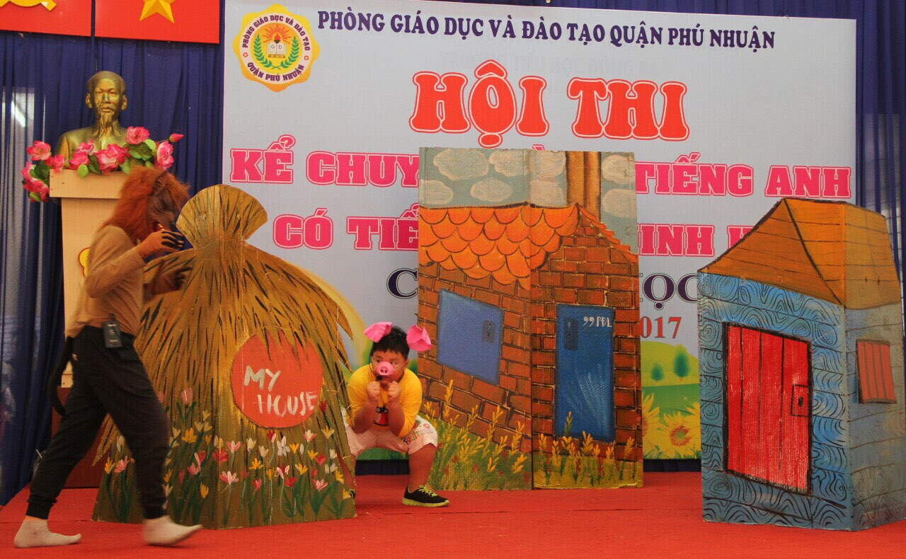
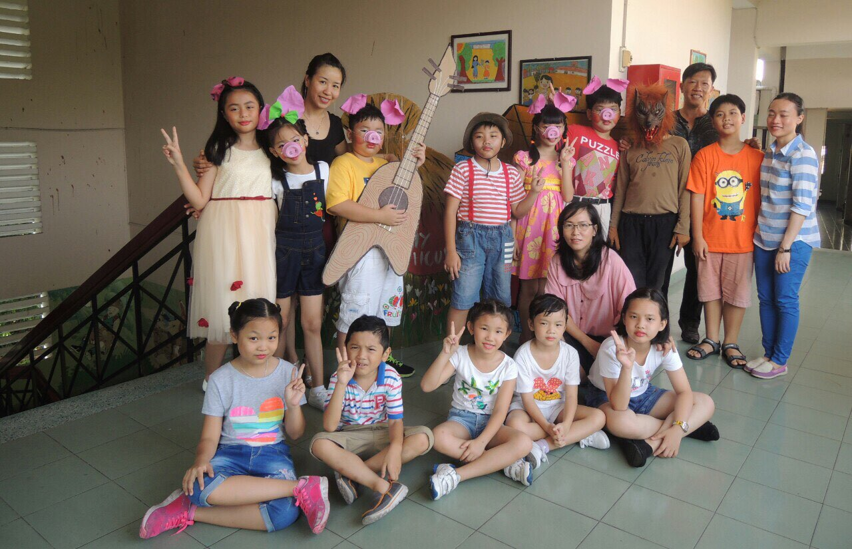 | 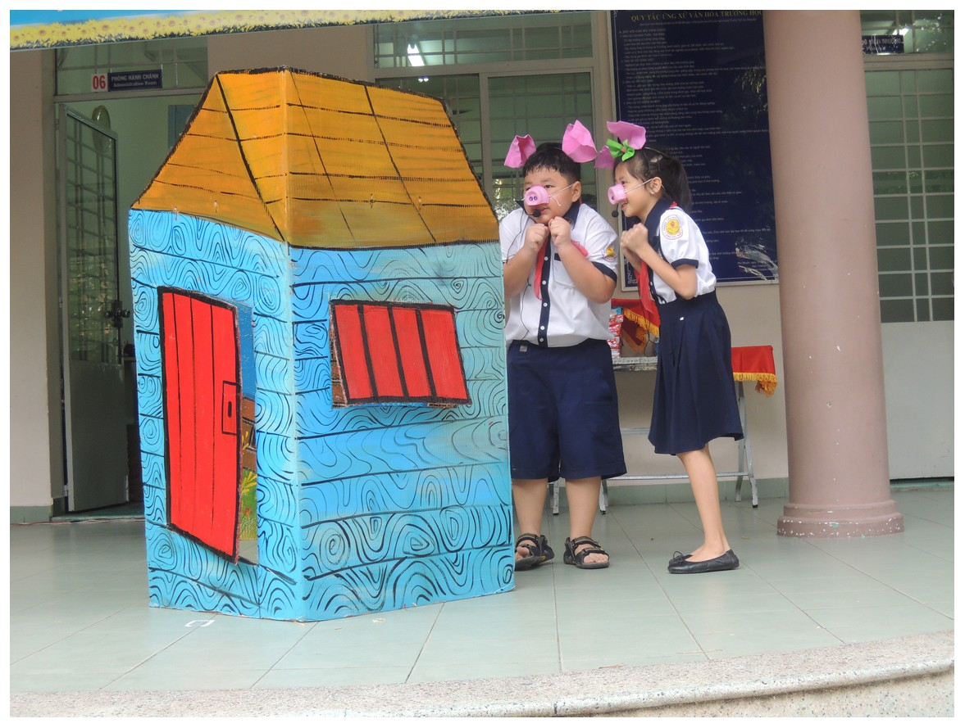
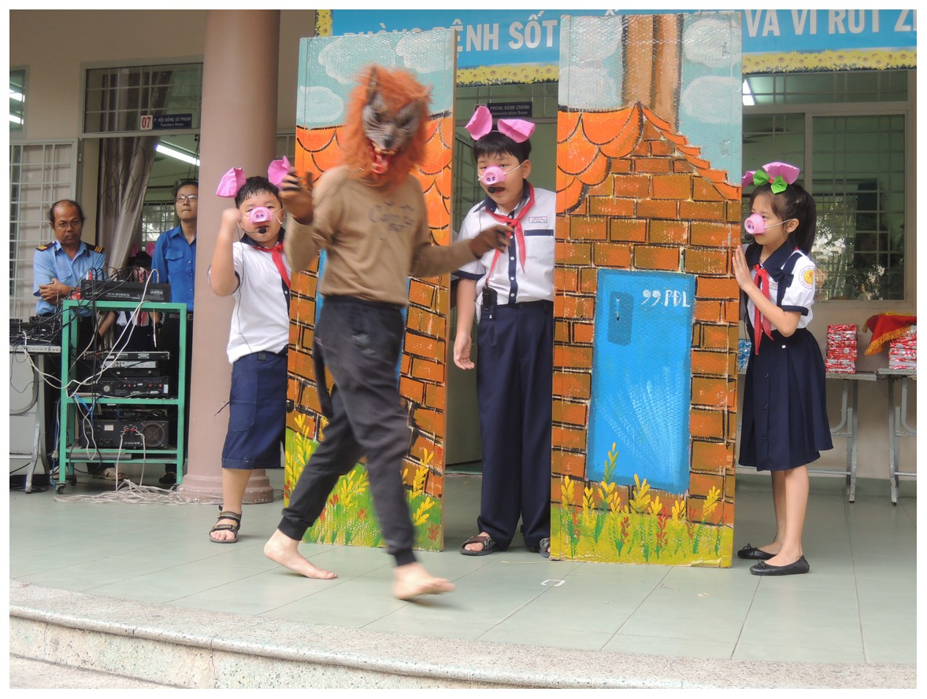 | 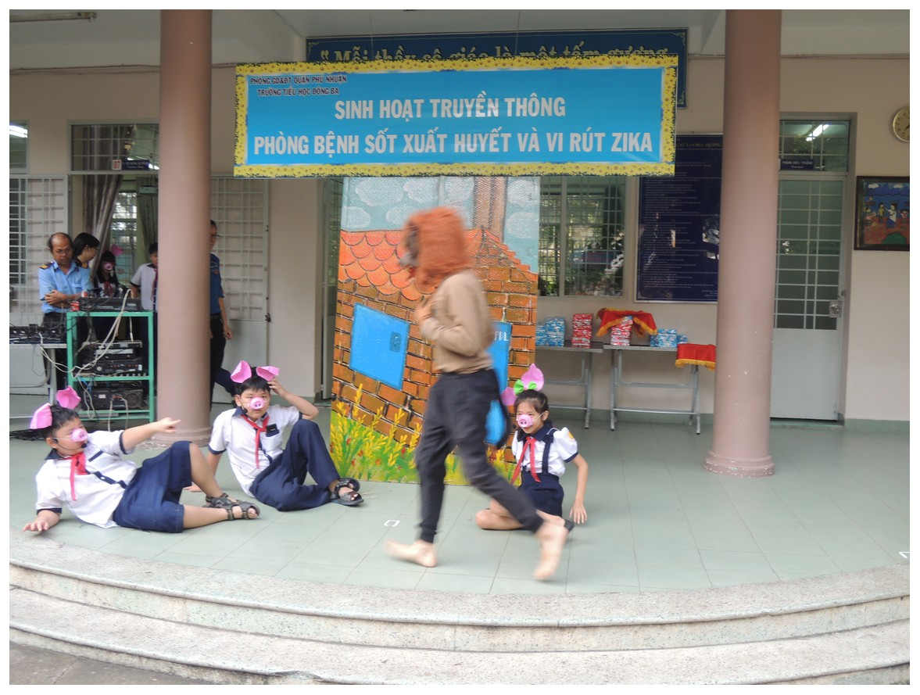
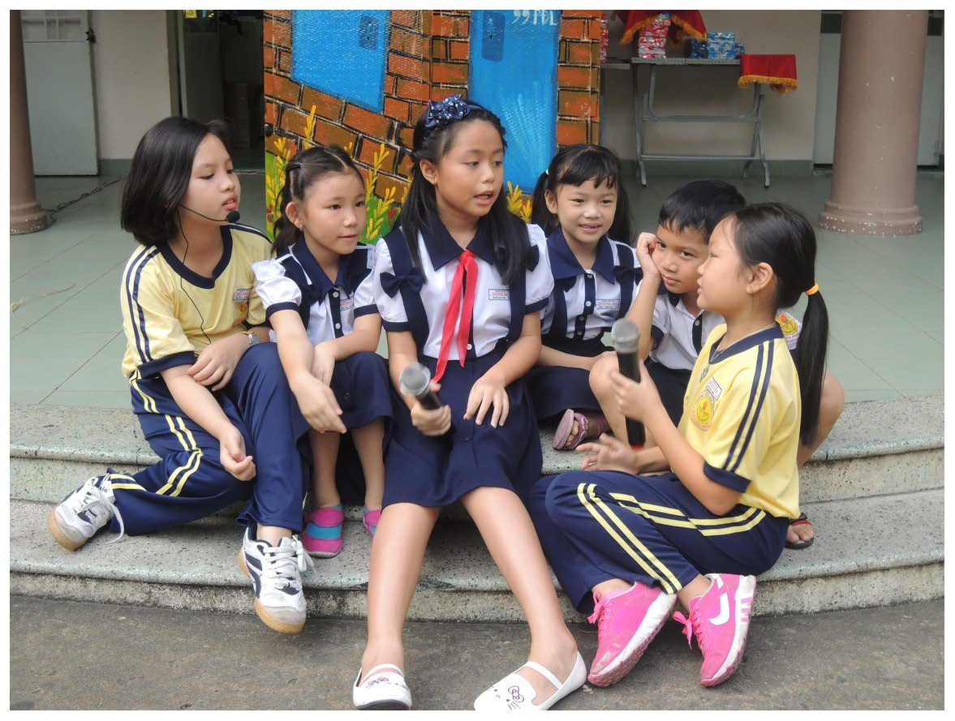 | 